PRÍLOHA Č. 1

VŠEOBECNÉ INFORMÁCIE O UCHÁDZAČOVI

Obchodné meno alebo názov uchádzača
úplné oficiálne obchodné meno alebo názov uchádzača
Sídlo alebo miesto podnikania uchádzača
úplná adresa sídla alebo miesta podnikania uchádzača
IČO
DIČ
IČ DPH
Bankové spojenie/ IBAN
SWIFT/BIC
e-mail kontakt pre zasielanie faktúr
Právna forma
Zápis uchádzača v Obchodnom registri, Živnostenskom registri alebo inom príslušnom registri
označenie Obchodného registra, Živnostenského registra, iného registra alebo inej evidencie, do ktorej je uchádzač zapísaný podľa právneho poriadku štátu, ktorým sa spravuje
Štát
názov štátu, podľa právneho poriadku ktorého bol uchádzač založený
Zoznam osôb oprávnených  konať v mene uchádzača |  | meno a priezvisko, funkcia
Kontaktné údaje uchádzača
pre potreby komunikácie s uchádzačom
Kontaktná adresa:
Meno a priezvisko kontaktnej osoby
Telefón
E-mail
 | V....................................., dňa ................ | ..................................................  meno a priezvisko, funkcia²

PRÍLOHA Č. 2

NÁVRH
predložený v rámci zadávania obchodnej verejnej súťaže
v súlade s podmienkami § 281 - 288 zákona č. 513/1991 Zb. Obchodný zákoník v znení neskorších predpisov

Obchodná verejná súťaž:
„Prenájom časti pozemku, ktorý sa nachádza v územnom obvode verejného prístavu Bratislava, zapísanom na liste vlastníctva č. 882, vedeného Okresným úradom Bratislava, katastrálny odbor, katastrálne územie: Nivy, obec: Bratislava – mestská časť Ružinov, okres Bratislava II, pozemok registra „C“ KN parcelné č. 3851/1, druh pozemku: ostatná plocha, o výmere 3000 m².““

Uchádzač
Kritérium na vyhodnotenie predložených ponúk | najvyššie nájomné za predmet nájmu v EUR bez DPH/m²/rok
Je uchádzač platiteľom DPH? | ÁNO |  |  | NIE¹

 | Cena v EUR bez DPH | DPH v EUR | Cena v EUR s DPH
Najvyššie nájomné za predmet nájmu /m²/rok

V ........................., dňa ............... | .............................................................  meno a priezvisko, funkcia  podpis

PRÍLOHA Č. 3

ČESTNÉ VYHLÁSENIE K PREUKÁZANIU SPLNENIA PODMIENOK ÚČASTI

Uchádzač
Meno a priezvisko / Obchodné meno / Názov
Adresa trvalého pobytu / Miesto podnikania / Sídlo
Dátum narodenia / IČO

Dolu podpísaný zástupca uchádzača týmto čestne vyhlasujem k preukázaniu splnenia podmienok účasti k predmetu OVS „Prenájom časti pozemku, ktorý sa nachádza v územnom obvode verejného prístavu Bratislava, zapísanom na liste vlastníctva č. 882, vedeného Okresným úradom Bratislava, katastrálny odbor, katastrálne územie: Nivy, obec: Bratislava – mestská časť Ružinov, okres Bratislava II, pozemok registra „C“ KN parcelné č. 3851/1, druh pozemku: ostatná plocha, o výmere 3000 m²“ vyhlásenej vyhlasovateľom OVS Verejné prístavy, a. s. so sídlom Prístavná 10, 821 09 Bratislava, IČO: 36 856 541:

neboli sme, ani náš štatutárny orgán, ani člen štatutárneho orgánu, ani člen dozorného orgánu, ani prokurista právoplatne odsúdený za trestný čin korupcie, trestný čin poškodzovania finančných záujmov Európskej únie, trestný čin legalizácie príjmu z trestnej činnosti, niektorý z trestných činov terorizmu, trestný čin obchodovania s ľuďmi, trestný čin, ktorého skutková podstata súvisí s podnikaním alebo trestný čin machinácie pri verejnom obstarávaní a verejnej dražbe,

nemáme nedoplatky na poistnom na sociálne poistenie a žiadna zdravotná poisťovňa neeviduje voči nám pohľadávky po splatnosti v Slovenskej republike alebo v štáte sídla, miesta podnikania alebo obvyklého pobytu,

nemáme nedoplatky voči daňovému a colnému úradu v Slovenskej republike alebo v štáte sídla, miesta podnikania alebo obvyklého pobytu,

nebol na náš majetok vyhlásený konkurz, nie sme v reštrukturalizácii, nie sme v likvidácii, ani nebolo proti nám zastavené konkurzné konanie pre nedostatok majetku alebo zrušený konkurz pre nedostatok majetku,

V ........................., dňa ............... | .............................................................  meno a priezvisko, funkcia  podpis

PRÍLOHA Č. 4

PLÁNOVANÉ VYUŽITIE POZEMKU

Uchádzač:
Meno a priezvisko / Obchodné meno / Názov
Adresa trvalého pobytu / Miesto podnikania / Sídlo
Dátum narodenia / IČO

Predmet OVS
Prenájom časti pozemku, ktorý sa nachádza v územnom obvode verejného prístavu Bratislava, zapísanom na liste vlastníctva č. 882, vedeného Okresným úradom Bratislava, katastrálny odbor, katastrálne územie: Nivy, obec: Bratislava – mestská časť Ružinov, okres Bratislava II, pozemok registra „C“ KN parcelné č. 3851/1, druh pozemku: ostatná plocha, o výmere 3000 m².

Vyhlasovateľ
Verejné prístavy, a. s. so sídlom Prístavná 10, 821 09 Bratislava, IČO: 36 856 541

Stručný popis plánovaného využitia vyššie uvedenej časti pozemku uchádzačom, ktorá je predmetom OVS na obdobie 5 rokov:
(uchádzač stručne a jasne popíše svoj zámer; podnikateľský plán uchádzača; na čo bude pozemok využitý; v akom rozsahu; plánované úpravy; informácie o záťaži, ktoré môžu pri využívaní časti pozemku vzniknúť ( napr. environmentálna záťaž; odpadové hospodárstvo a podobne..)

PRÍLOHA Č. 6

GRAFICKÉ ZOBRAZENIE

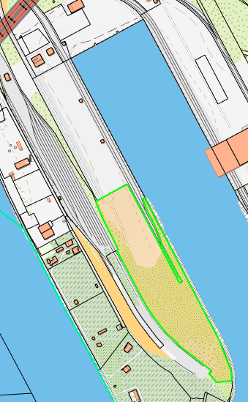

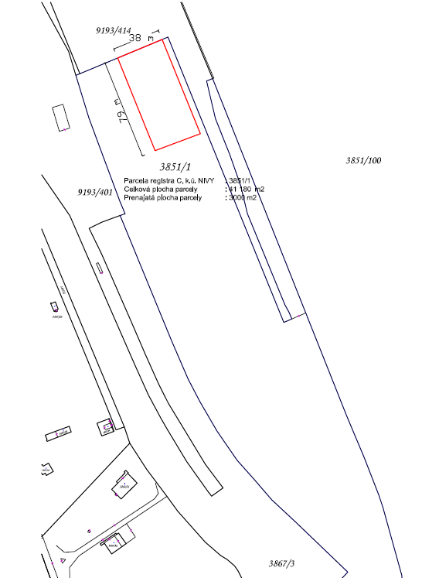

PRÍLOHA Č. 7

SÚHLAS SO SPRACÚVANÍM OSOBNÝCH ÚDAJOV

Udelený v súlade s nariadením Európskeho parlamentu a Rady EÚ č. 2016/679 o ochrane fyzických
osôb pri spracúvaní osobných údajov a o voľnom pohybe takýchto údajov, ktorým sa zrušuje smerni-
ca č. 95/46/ES (všeobecné nariadenie o ochrane údajov, ďalej len GDPR) a zákona č. 18/2018 Z. z. o
ochrane osobných údajov.
Článok 1

DOTKNUTÁ OSOBA:

Meno a priezvisko: ...........................................................................
Dátum narodenia: ...........................................................................
Trvalý pobyt: ...........................................................................
E-mailová adresa: ...........................................................................
Tel. číslo: ...........................................................................

PREVÁDZKOVATEĽ OSOBNÝCH ÚDAJOV:

Názov: Verejné prístavy, a. s.
Sídlo: Prístavná 10, 821 09 Bratislava
Štatutárny orgán:
IČO: 36 856 541
DIČ:
Právna forma: Akciová spoločnosť podľa § 154 ods.3 Obchodného zákonníka, ktorej jediným zakladateľom je Slovenská republika, v ktorej mene koná Ministerstvo Dopravy a výstavby Slovenskej republiky ako správca majetku štátu v zmysle ustanovení zákona NR SR č. 278/1993 Z.z. o správe majetku štátu v znení neskorších predpisov

Článok 2
Dotknutá osoba týmto vyhlasuje, že bola oboznámená s nižšie uvedenými informáciami, ktorých správnosť a aktuálnosť svojím podpisom na tomto súhlase potvrdzuje.
Zoznam osobných údajov: v rozsahu podľa článku 1.

Účel spracúvania osobných údajov: na účely spracúvania osobných údajov fyzických osôb a konateľov právnických osôb, ktorí sa ako uchádzači obchodnej verejnej súťaže zúčastnili súťaže o najvýhodnejší návrh na uzavretie nájomnej zmluvy, predmetom ktorej bude prenájom časti pozemku, ktorý sa nachádza v územnom obvode verejného prístavu Bratislava, zapísanom na liste vlastníctva č. 882, vedeného Okresným úradom Bratislava, katastrálny odbor, katastrálne územie: Nivy, obec: Bratislava – mestská časť Ružinov, okres Bratislava II, pozemok registra „C“ KN parcelné č. 3851/1.

Právny základ: v súlade s ustanoveniami § 281 – § 288 zákona č. 511/1991 Zb. Obchodný zákonník v znení neskorších predpisov.

Doba poskytnutia súhlasu: Do oznámenia výsledku verejnej obchodnej súťaže.
Lehota uchovania osobných údajov: 10 rokov od ukončenia verejnej obchodnej súťaže.
Dotknutá osoba týmto čestne prehlasuje, že dáva prevádzkovateľovi svoj výslovný a bezvýhradný súhlas, aby spracúval jej osobné údaje vo vyššie uvedenom rozsahu, na uvedený účel a počas vyššie uvedenej doby.
Článok 3
Práva dotknutej osoby súvisiace so spracúvaním osobných údajov
Pri spracúvaní osobných údajov môže dotknutá osoba uplatniť tieto práva:
- Informácie o spracúvaní osobných údajov dotknutej osoby
Obsahom informácie sú najmä totožnosť a kontaktné údaje prevádzkovateľa, jeho zástupcu a prípadne aj zodpovednej osoby za ochranu osobných údajov, účely spracúvania, kategórie dotknutých osobných údajov, príjemca alebo kategórie príjemcov osobných údajov, informácie o prenose osobných údajov do tretích krajín, doba uchovávania osobných údajov, oprávnení prevádzkovatelia, výpočet práv, možnosť obrátiť sa na Úrad na ochranu osobných údajov, zdroj spracúvaných osobných údajov, informácie, či a ako dochádza k automatizovanému rozhodovaniu a profilovaniu.
- Právo na prístup k osobným údajom
Dotknutá osoba má právo na potvrdenie, či jej osobné údaje sú alebo nie sú spracúvané a ak áno, má právo na prístup k informáciám o účeloch spracúvania, kategóriách dotknutých osobných údajov, príjemcoch alebo kategóriách príjemcov, dobu uchovávania osobných údajov, informácie o jej právach, o práve podať sťažnosť Úradu pre ochranu osobných údajov, informácie o zdroji osobných údajov, informácie o tom, či dochádza k automatizovanému rozhodovaniu a profilovaniu, informácie a záruky v prípade prenosu osobných údajov do tretej krajiny alebo medzinárodnej organizácie. Dotknutá osoba má právo na poskytnutie kópií spracúvaných osobných údajov.
- Právo na opravu
V prípade, že prevádzkovateľ spracúva neaktuálne, či nepresné osobné údaje dotknutej osoby, napr. dotknutá osoba zmenila adresu bydliska, dotknutá osoba môže o tomto informovať prevádzkovateľa, prevádzkovateľ je povinný osobné údaje opraviť.
- Právo na výmaz (právo byť zabudnutý)
V niektorých zákonom stanovených prípadoch je prevádzkovateľ povinní osobné údaje dotknutej osoby na jej pokyn vymazať. Každá takáto žiadosť však podlieha individuálnemu vyhodnoteniu, či sú splnené podmienky, pretože napríklad prevádzkovateľ môže mať povinnosť, či oprávnený záujem, ak prevažuje nad záujmami dotknutej osoby, si osobné údaje ponechať.
- Právo na obmedzenie spracúvania
Dotknutá osoba môže žiadať, aby sa jej osobné údaje prevádzkovateľ spracúval výhradne pre najnutnejšie zákonné dôvody alebo aby jej osobné údaje boli zablokované.
- Právo na prenosnosť údajov
Dotknutá osoba môže žiadať, aby jej osobné údaje boli poskytnuté inému prevádzkovateľovi alebo inej spoločnosti. Vtedy je prevádzkovateľ povinný odovzdať jej osobné údaje v zodpovedajúcom formáte, ak mu v tom nebránia žiadne zákonné ani iné významné prekážky.
- Právo namietať na automatizované individuálne rozhodovanie
Dotknutá osoba môže vzniesť námietku proti automatizovanému rozhodovaniu, ak k takémuto rozhodovaniu prichádza.
- Právo podať podnet alebo sťažnosť na Úrad na ochranu osobných údajov
Dotknutá osoba sa môže kedykoľvek obrátiť so svojim podnetom, či sťažnosťou vo veci spracúvania osobných údajov na dozorný orgán, a to na Úrad na ochranu osobných údajov Slovenskej republiky, so sídlom Hraničná 12, 820 07 Bratislava 27, Slovenská republika, IČO: 36 064 220, tel. č.: +421/2/3231 3220, webové stránky https://dataprotection.gov.sk/uoou/.

Všetky oznámenia a vyjadrenia k uplatneným právam dotknutej osoby poskytne prevádzkovateľ bezplatne. Vyjadrenie a prípadné informácie o prijatých opatreniach poskytne prevádzkovateľ čo najskôr, najneskôr však do jedného mesiaca. Lehotu je prevádzkovateľ oprávnený v prípade potreby a vzhľadom na zložitosť a počet žiadostí predĺžiť o dva mesiace. O predĺžení lehoty vrátane uvedenia dôvodu je prevádzkovateľ povinný informovať dotknutú osobu.
Článok 4
Záverečné ustanovenia
Dotknutá osoba si je vedomá, že poskytnutie osobných údajov, ako aj udelenie súhlasu s ich spracúvaním je dobrovoľné. Súhlas môže kedykoľvek odvolať zaslaním písomného odvolania súhlasu na adresu prevádzkovateľa. Odvolanie súhlasu je účinné dňom jeho doručenia.
Dotknutá osoba vyhlasuje, že poskytnuté osobné údaje sú pravdivé, aktuálne a boli poskytnuté slobodne.
Dňa ................................... Podpis dotknutej osoby ...............................................

Nehodiace prečiarknuť.
Doklad musí byť podpísaný uchádzačom, jeho štatutárnym orgánom alebo členom štatutárneho orgánu alebo iným zástupcom uchádzača, ktorý je oprávnený konať v mene uchádzača v obchodných záväzkových vzťahoch.
Uvedené možnosti uchádzač vyznačí krížikom.
Doklad musí byť podpísaný uchádzačom, jeho štatutárnym orgánom alebo členom štatutárneho orgánu alebo iným zástupcom uchádzača, ktorý je oprávnený konať v mene uchádzača v obchodných záväzkových vzťahoch.

